Примерный план «Регаты» на один учебный год:
Сентябрь – «Старт морской регаты» – организационные мероприятия, совместное планирование классных дел.
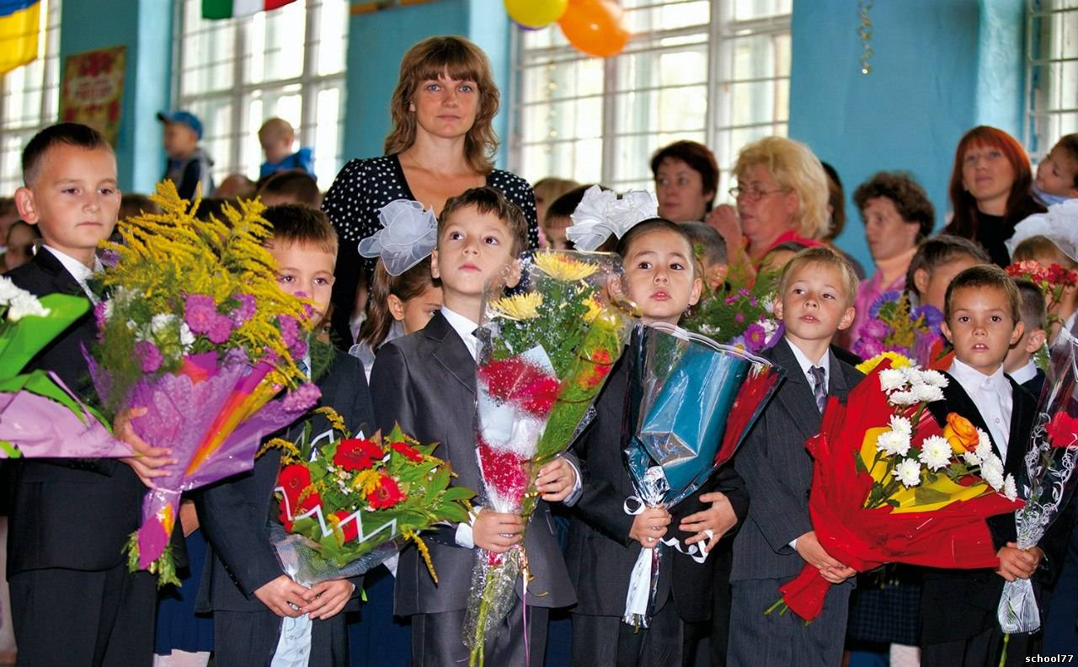
Здравствуй, школа!
Октябрь – «Заповедник «Этнос» – мероприятия, направленные на изучение малой Родины.
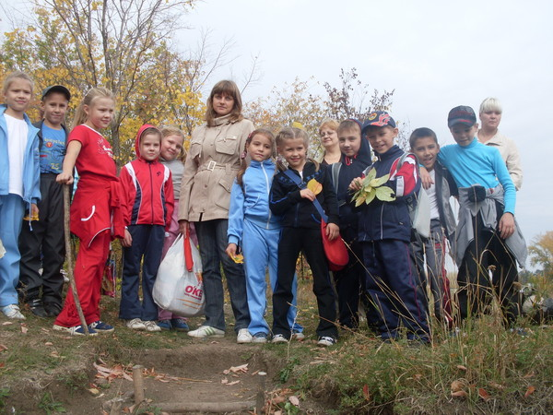
По родным тропинкам…

Ноябрь – «Остров Сокровищ» – мероприятия интеллектуальной направленности: игры, викторины, конкурсы, брейн-ринги.

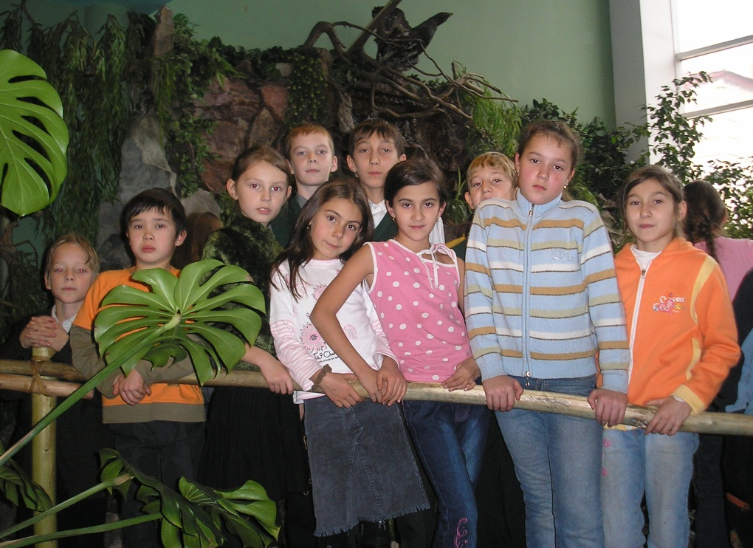
В Национальной библиотеке им. В.И.Ленина

Декабрь – «Остров Деда Мороза» – мероприятия творческой направленности, организация досуга.

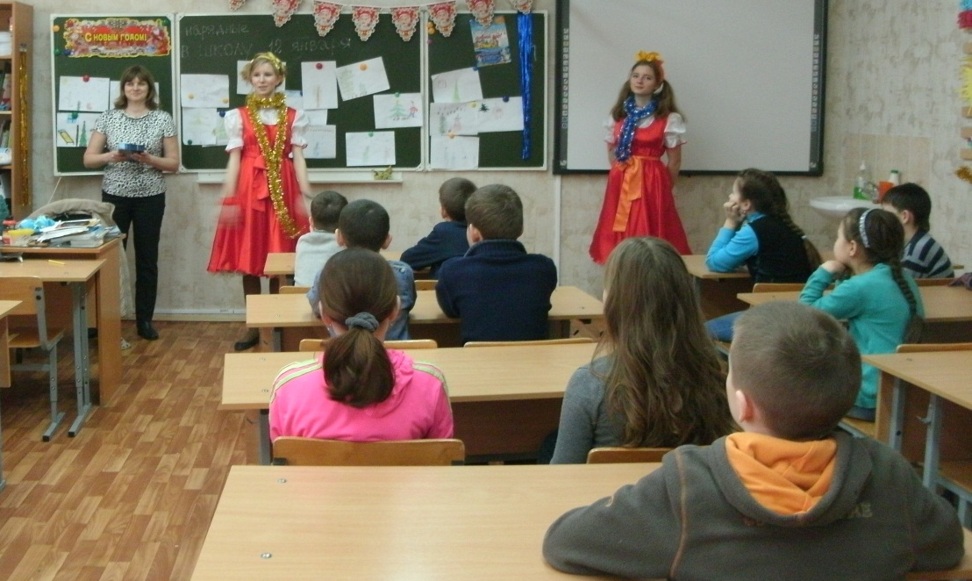
Новогоднее поздравление
Январь – «Остров Мастеров» – предпрофильная подготовка обучающихся.

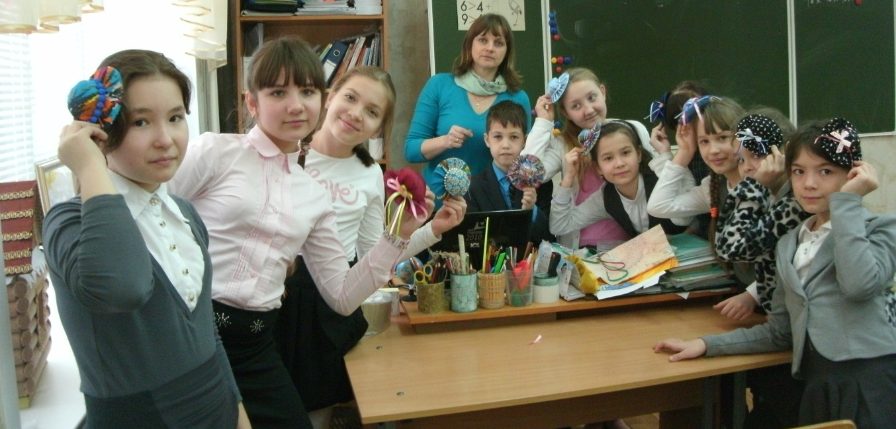

Рукодельницы. Швея

Февраль – «Остров Героев» – мероприятия в рамках месячника гражданско-патриотического воспитания.

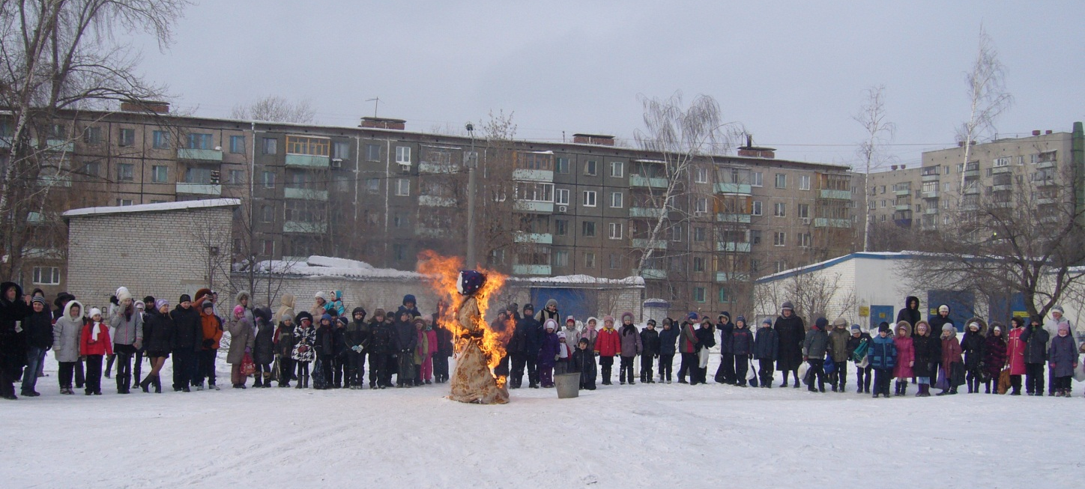
Прощай, Масленица!
Март – «Море Вежливости» – мероприятия в рамках месячника «Искусство» (День театра, День музыки, День музея; Международный женский день).

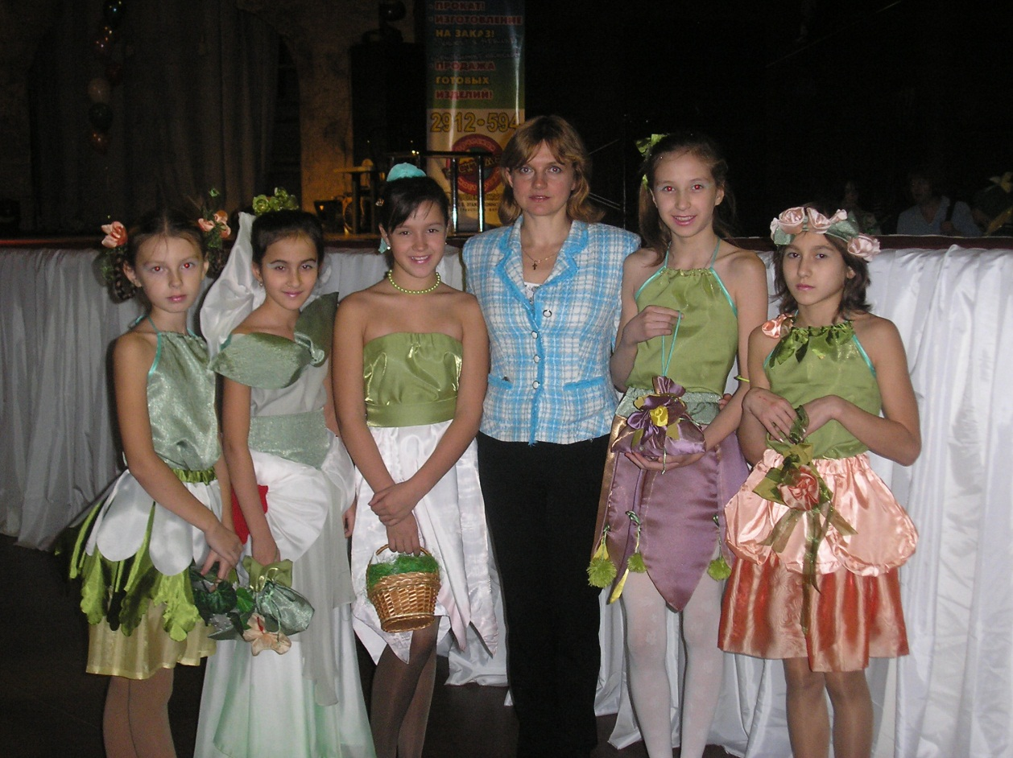
«Весенний первоцвет»
Апрель – «Таинственный остров» – игра - знакомство с правилами ПДД, ОБЖ.
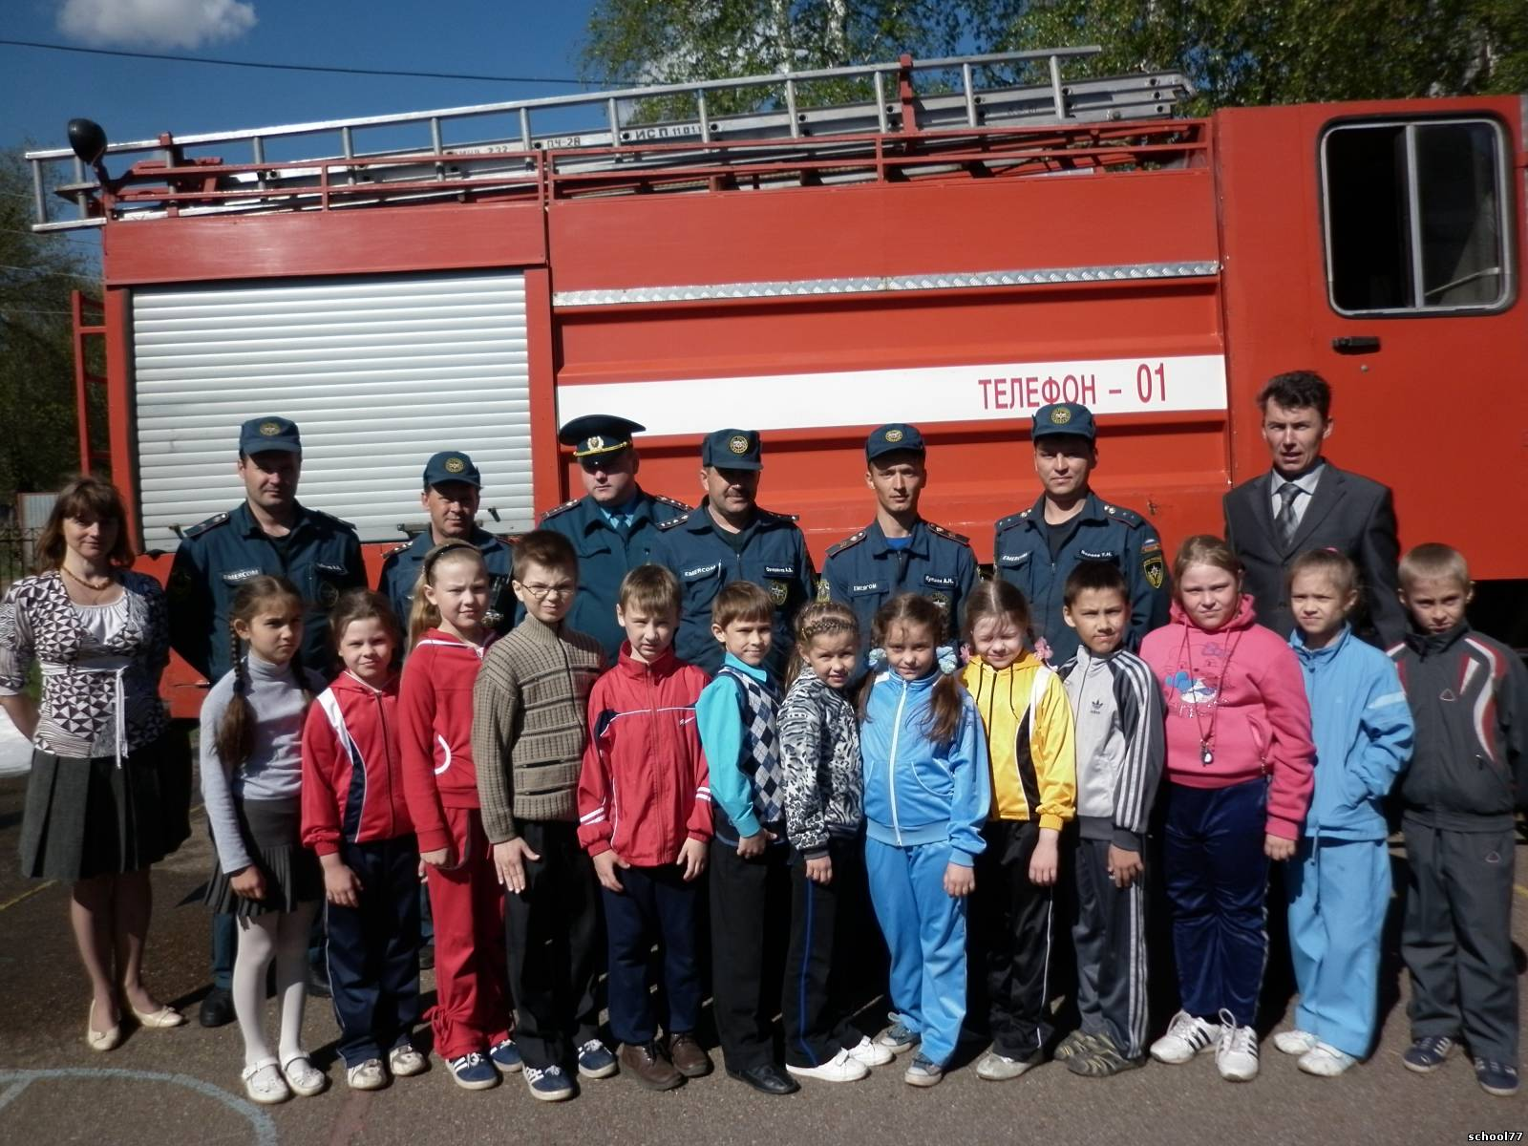
«На страже безопасности»
Май – «Родная гавань» - мероприятия, посвященные празднику Победы, подведение итогов года.

